**TẬP ĐOÀN BƯU CHÍNH VIỄN THÔNG VIỆT NAM**



**TÀI LIỆU HƯỚNG DẪN SỬ DỤNG**

**Hệ thống Quản lý văn bản và điều hành VNPT E-Office**

# MỤC LỤC

MỤC LỤC 2

1 PHẠM VI 5

2 Khai báo đơn vị 5

2.1 Thêm mới đơn vị cùng master data 5

2.2 Sửa thông tin đơn vị 7

2.3 Xóa thông tin đơn vị 8

3 Khai báo role hệ thống 8

3.1 Thêm mới role hệ thống 9

3.2 Gán vai trò vào đơn vị 10

3.3 Gán menu vào role 10

3.4 Cập nhật thông tin role hệ thống 12

3.5 Xóa role hệ thống 12

4 Khai báo người dùng 13

4.1 Thêm mới người dùng (Sửa) 14

4.2 Cập nhật thông tin người dùng 15

4.3 Gán role vào người dùng 16

4.4 Xóa người dùng 17

5 Khai báo đơn vị - nhân sự 18

5.1 Thêm mới đơn vị 18

5.2 Nhân sự của đơn vị 20

5.3 Cập nhật thông tin đơn vị 24

5.4 Xóa đơn vị 25

6 Khai báo chức danh 26

6.1 Thêm mới chức danh 27

6.2 Chỉnh sửa chức danh 28

6.3 Xóa chức danh 30

7 Khai báo danh mục người dùng 30

7.1 Danh mục dân tộc 30

7.2 Danh mục tôn giáo 33

7.3 Danh mục trình độ 35

8 Khai báo thông tin của đơn vị 38

8.1 Khai báo ban hành nội bộ 38

9 Quản trị văn bản 39

9.1 Quản trị sổ văn bản đến 39

9.2 Quản trị sổ văn bản đi 45

9.3 Quản trị đơn vị bên ngoài 51

9.4 Khai báo nhóm đơn vị ban hành 55

# PHẠM VI

Tài liệu này dùng để hướng dẫn cho người dùng là Quản trị hệ thống.

# Khai báo người dùng

Để thực hiện chức năng khai báo người dùng, quản trị hệ thống click menu [Khai báo người dùng] trên menu chính. Khi đó hệ thống hiển thị màn hình như sau:

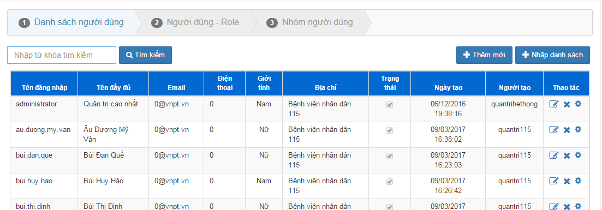

## Thêm mới người dùng

Để thêm mới từng người dùng vào hệ thống, quản trị hệ thống click  trên màn hình khai báo người dùng. Khi đó hệ thống hiển thị màn hình như sau:

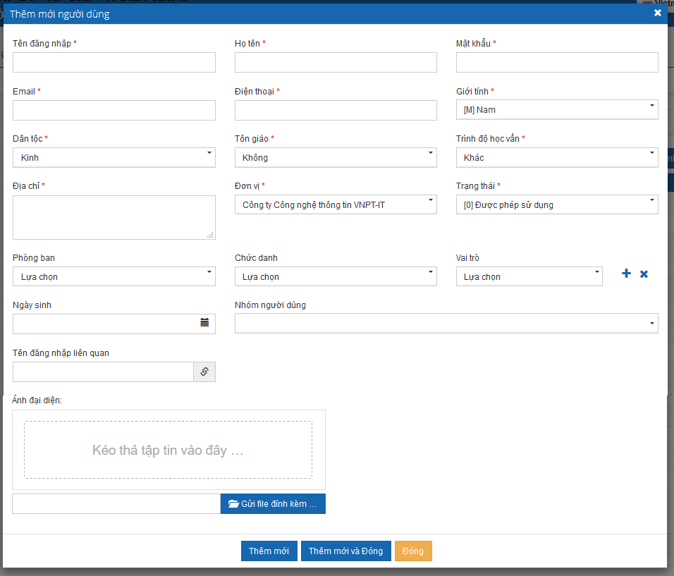

Quản trị hệ thống nhập các thông tin cần thiết.

Sau khi nhập đầy đủ các trường thông tin bắt buộc và hợp lệ. Để thêm mới và thoát khỏi màn hình thêm mới, quản trị hệ thống click .

Khi đó hệ thống thêm mới thành công và thoát khỏi màn hình thêm mới.

Để tiếp tục thêm mới người dùng khác, quản trị click  để lưu người dùng vừa thêm và tiếp tục thêm mới người dùng tiếp theo.

## Cập nhật thông tin người dùng

Để cập nhật thông tin người dùng, quản tị hệ thống click icon  trên danh sách người dùng như sau:



Khi đó hệ thống hiển thị màn hình thông tin người dùng, người quản trị tiến hành cập nhật thông tin.

Trường thông tin [Tên đăng nhập], không được phép chỉnh sửa. Các trường thông tin còn lại, quản trị hệ thống được phép chỉnh sửa. Sau khi chỉnh sửa các trường thông tin mong muốn, quản trị hệ thống click  để hoàn thành việc cập nhật thông tin người dùng.

## Gán role vào người dùng

Để thực hiện gán role vào người dùng, quản trị hệ thống click icon  trên màn hình danh sách người dùng như sau:



Khi đó hệ thống hiển thị màn hình như sau:

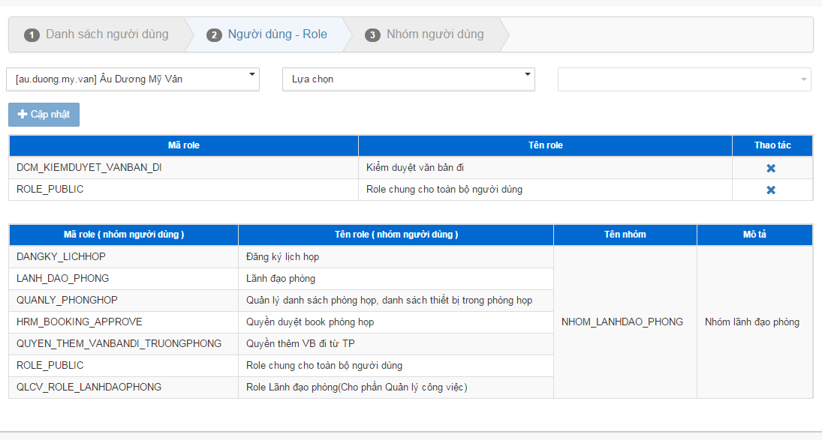

Quản trị hệ thống chọn các role trong danh sách role, click  để hoàn thành việc cập nhật role cho người dùng.

## Xóa người dùng

Để thực hiện xóa người dùng, quản trị hệ thống click icon  của người dùng cần xóa trên danh sách người dùng như sau:

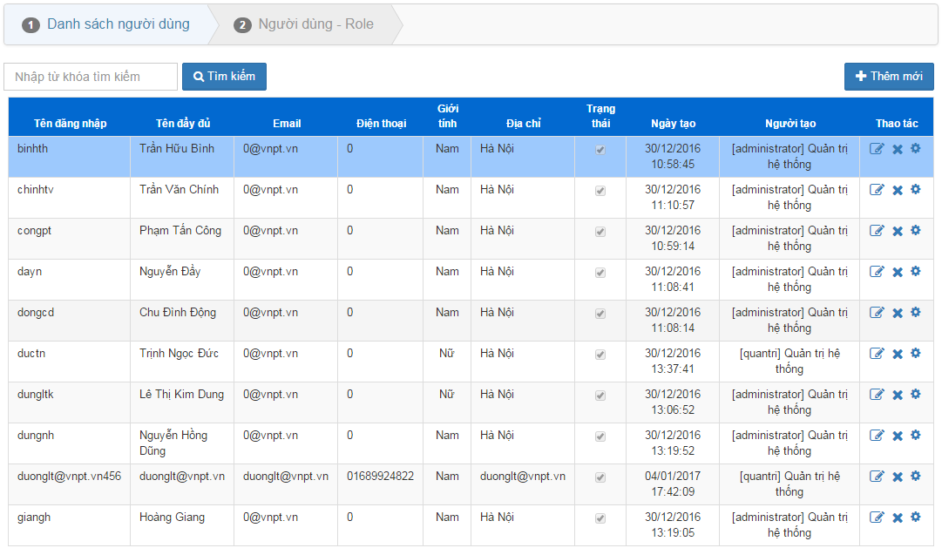

Khi đó hệ thống hiển thị câu hỏi xác nhận việc xóa như sau:

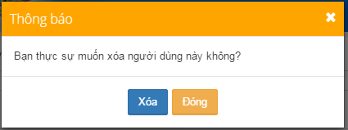

Quản trị hệ thống click  để hoàn thành việc xóa người dùng.

# Khai báo đơn vị - nhân sự

Để thực hiện chức năng khai đơn vị - nhân sự, quản trị hệ thống click menu [Khai báo đơn vị - nhân sự] trên menu chính. Khi đó hệ thống hiển thị màn hình như sau:

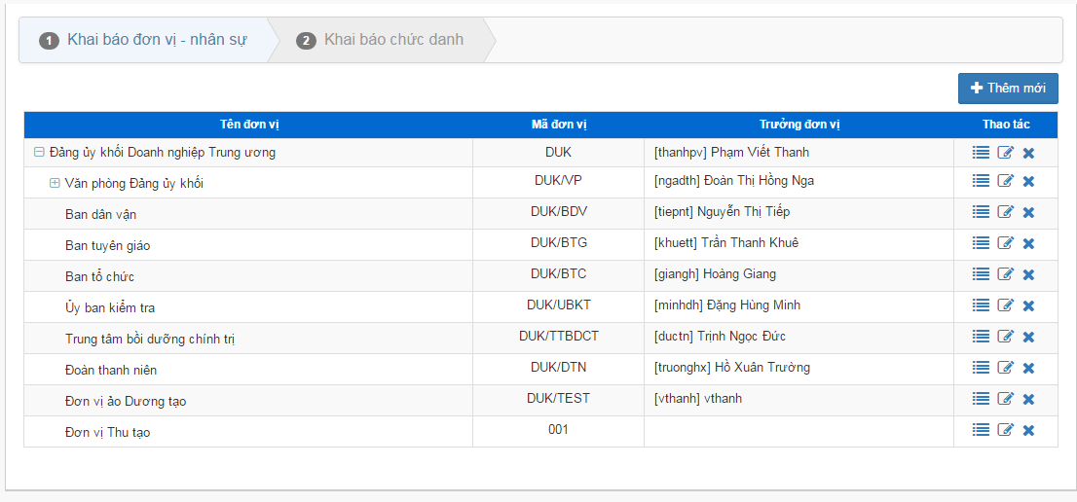

## Thêm mới đơn vị

Để thêm mới đơn vị, quản trị hệ thống click  trên màn hình khai báo đơn vị - nhân sự:



Khi đó hệ thống hiển thị màn hình thêm mới như sau:

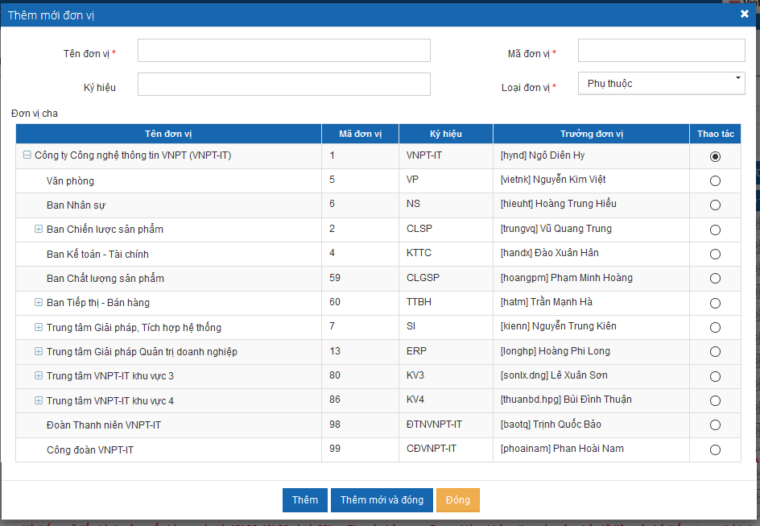

Quản trị hệ thống nhập các thông tin cần thiết.

Quản trị hệ thống click  để thêm mới đơn vị đó và tiếp tục thêm mới đơn vị mới.

Quản trị hệ thống click  để thêm mới đơn vị và đóng màn hình thêm mới.

Quản trị hệ thống click  để hủy bỏ việc thêm mới.

## Nhân sự của đơn vị

Chức năng nhân sự của đơn vị cho phép quản trị hệ thống xem nhân sự của đơn vị đó và gán thêm nhân sự vào đơn vị. Để thực hiện chức năng này, quản trị hệ thống click icon  trên màn hình danh sách đơn vị:



Khi đó hệ thống hiển thị màn hình như sau:

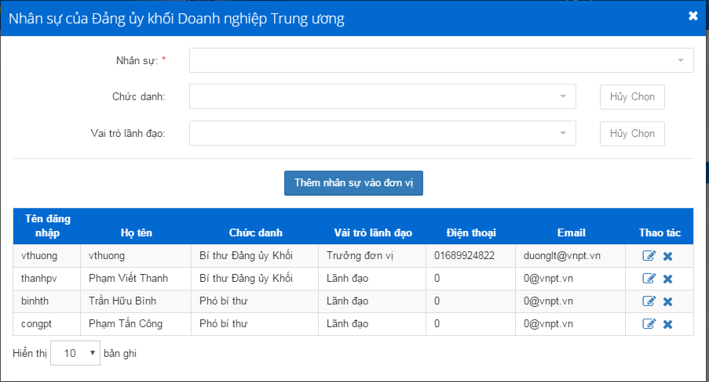

Màn hình này gồm có các chức năng sau:

1. Cập nhật nhân sự
2. Xóa nhân sự
3. Thêm nhân sự vào đơn vị.

**Cập nhật nhân sự:**

Để cập nhật nhân sự, quản trị hệ thống click icon trên màn hình danh sách nhân sự, khi đó hệ thống hiển thị màn hình như sau:

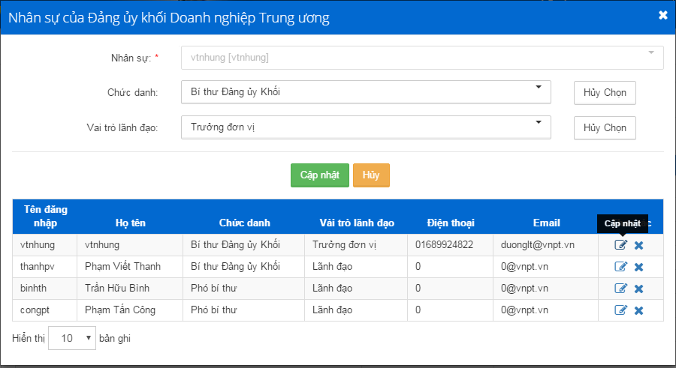

Quản trị hệ thống chỉnh sửa các thông tin về chức danh của nhân sự, chỉnh sửa vai trò lãnh đạo của nhân sự. Thông tin về tên nhân sự thì không được chỉnh sửa.

Sau khi chỉnh sửa xong các thông tin mong muốn, quản trị hệ thống click [Cập nhật] để hoàn thành việc cập nhật thông tin nhân sự.

**Xóa nhân sự khỏi đơn vị:**

Để xóa nhân sự khỏi đơn vị, quản trị hệ thống click icon  của nhân sự cần xóa khỏi đơn vị. Khi đó hệ thống hiển thị câu hỏi xác nhận việc xóa như sau:

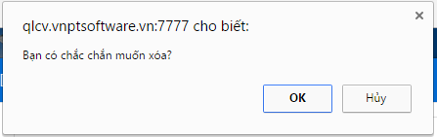

Quản trị hệ thống click [Ok] để hoàn thành việc xóa.

**Thêm mới nhân sự vào đơn vị :**

Để thêm mới nhân sự vào đơn vị, quản trị hệ thống click , khi đó hệ thống hiển thị màn hình như sau:

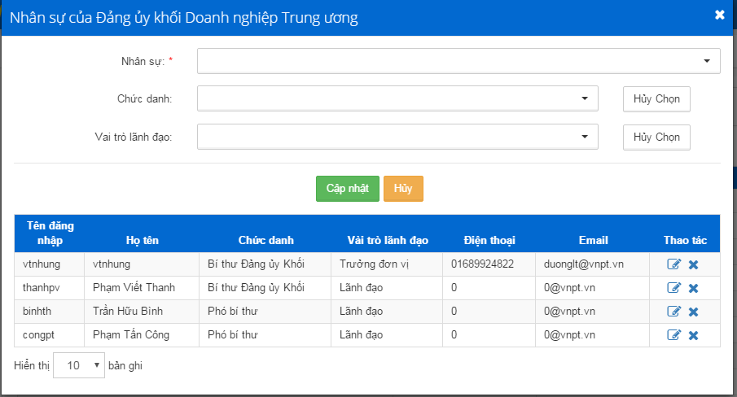

Quản trị hệ thống chọn nhân sự trong danh sách nhân sự như sau:

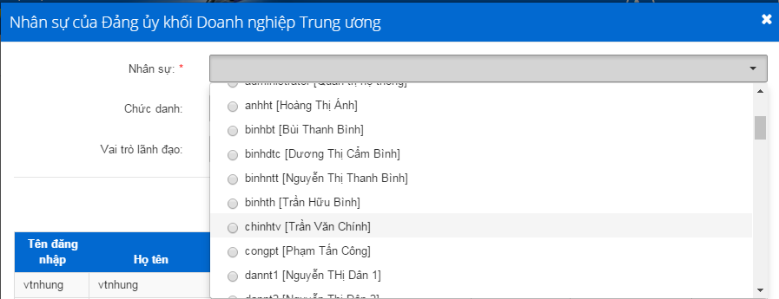

Chọn chức danh (không bắt buộc) trong danh sách chức danh của hệ thống như sau:

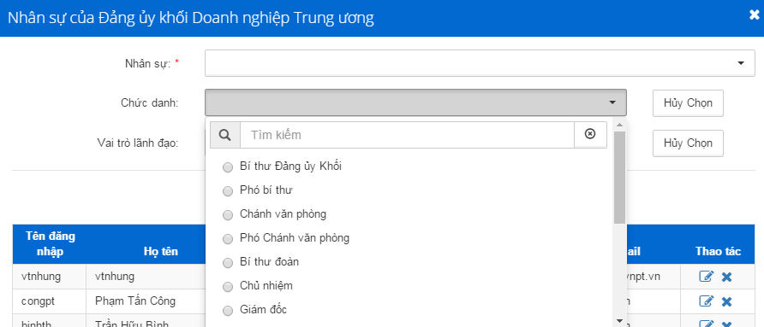

Quản trị hệ thống chọn vai trò lãnh đạo (không bắt buộc) của nhân sự (ví dụ như trưởng phòng, phó phòng... đối với nhân sự vai trò lãnh đạo là “Trưởng đơn vị” thì sẽ có quyền nhận được công việc mức đơn vị của đơn vị, vai trò “Trưởng đơn vị” và “lãnh đạo đơn vị“ có quyền phân công cho đơn vị và nhân viên cấp dưới):

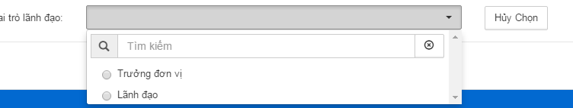

## Cập nhật thông tin đơn vị

Để cập nhật thông tin đơn vị, quản trị hệ thống click icon  trên màn hình danh sách đơn vị như sau:

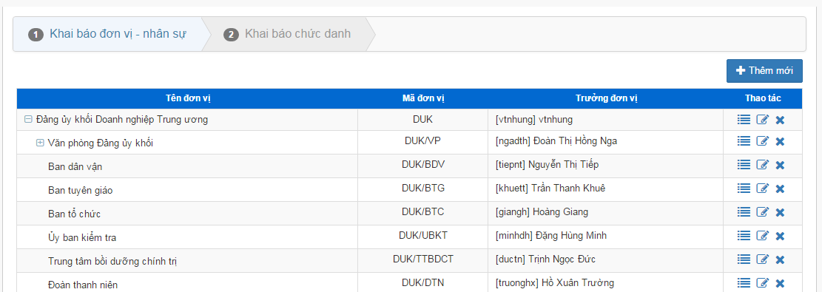

Khi đó hệ thống hiển thị màn hình thông tin, quản trị hệ thống có thể cập nhật các thông tin cần thiết.

Sau khi cập nhật xong các thông tin về đơn vị, quản trị hệ thống click [Cập nhật] để hoàn thành việc cập nhật thông tin đơn vị.

## Xóa đơn vị

Để thực hiên xóa đơn vị, quản trị hệ thống click icon  trên danh sách đơn vị như sau:

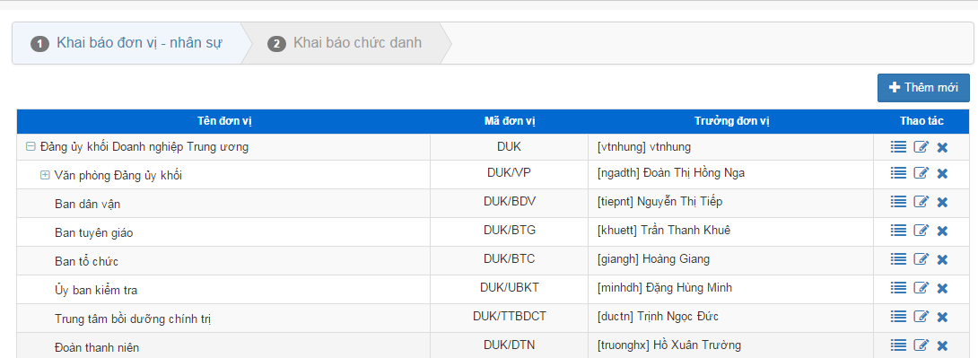

Đối với những đơn vị đã được sử dụng, khi click icon [Xóa] hệ thống sẽ thông báo không được phép xóa như sau:

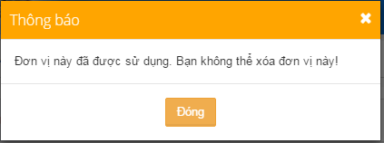

Đối với những đơn vị chưa sử dụng, hệ thống sẽ hiển thị câu hỏi xác nhận việc xóa, quản trị hệ thống click [Đồng ý] để hoàn thành việc xóa.

# Khai báo chức danh

Để thực hiện khai báo chức danh, quản trị hệ thống chọn menu [Khai báo đơn vị - nhân sự], khi đó hệ thống sẽ hiển thị màn hình như sau:



Quản trị hệ thống chọn tab [Khai báo chức danh] trên thanh menu ngang, khi đó hệ thống hiển thị màn hình như sau:

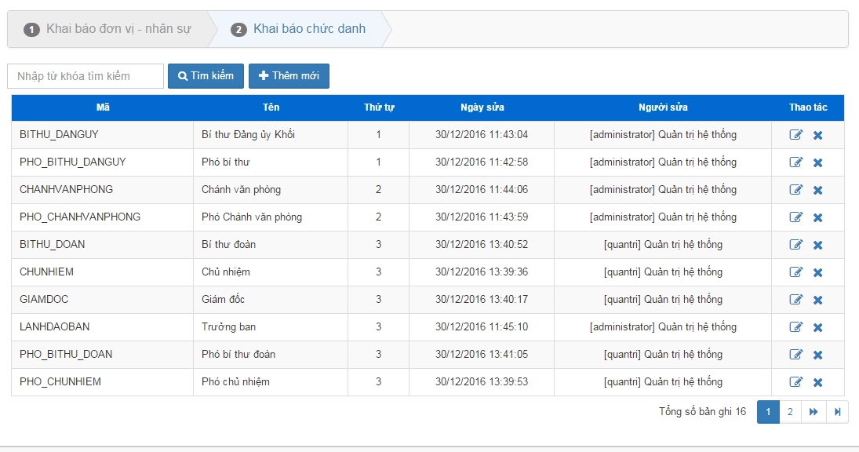

## Thêm mới chức danh

Để thêm mới chức danh, quản trị hệ thống click trên màn hình danh sách chức danh, khi đó hệ thống hiển thị màn hình như sau:

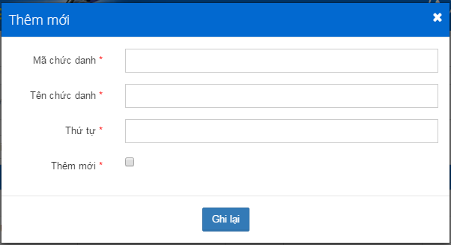

Quản trị hệ thống nhập các thông tin chức danh:

* Mã chức danh (bắt buộc)
* Tên chức danh (bắt buộc)
* Thứ tự (bắt buộc): thứ tự của chức danh, ví dụ trưởng phòng thứ tự là 1, phó phòng thứ thự là 2, phó chánh văn phòng thứ tự là 2…
* Thêm mới (không bắt buộc): nếu check vào trường này thì thứ tự phải là duy nhất, ví dụ đã có chức danh là 1 rồi thì sẽ không được thêm chức danh khác cũng có thứ tự là 1 nữa.

Quản trị hệ thống sau khi nhập đầy đủ các thông bắt buộc, click [Ghi lại] để hoàn thành việc thêm mới.

## Chỉnh sửa chức danh

Để cập nhật thông tin chức danh, quản trị hệ thống click icon  trên danh sách chức danh như sau:



Khi đó hệ thống hiển thị màn hình thông tin chức danh để quản trị hệ thống chỉnh sửa như sau:

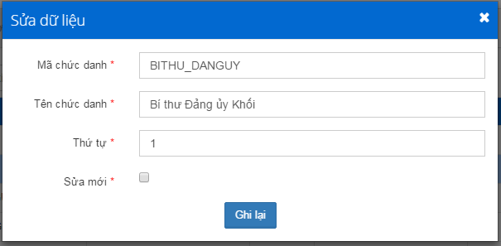

Quản trị hệ thống cập nhật các thông tin mong muốn, click [Ghi lại] để hoàn thành việc cập nhật.

## Xóa chức danh

Để xóa chức danh, quản trị hệ thống click icon  của chức danh cần xóa trên danh sách chức danh như sau:



Khi đó hệ thống hiển thị câu hỏi xác nhận việc xóa, quản trị hệ thống click [Đồng ý] để hoàn thành việc xóa chức danh.

# Khai báo danh mục người dùng

## Danh mục dân tộc

1. Thêm mới

Để thêm mới danh mục, NSD click [Thêm mới] trên màn hình như sau:

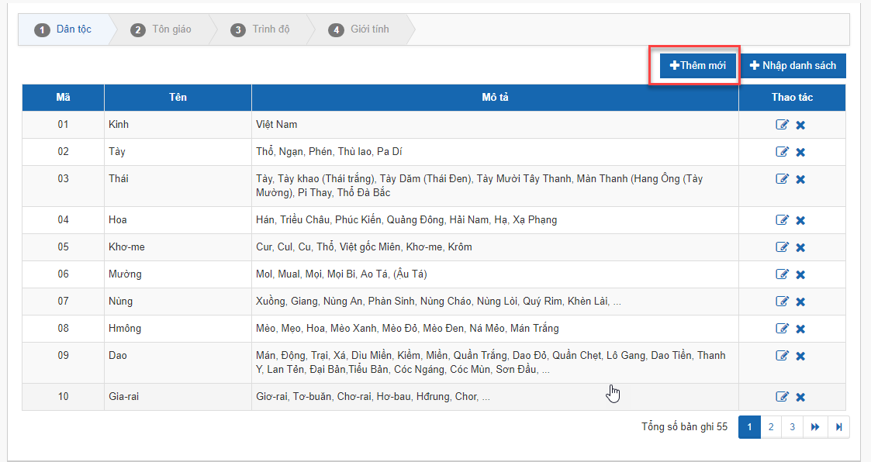

Khi đó hệ thống hiển thị màn hình như sau:

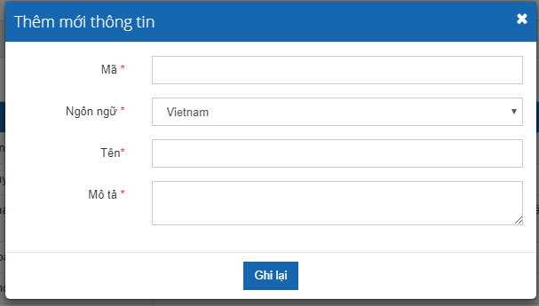

NSD nhập các thông tin về danh mục, click [Ghi lại] để hoàn thành việc thêm mới.

1. Nhập từ danh sách

Hệ thống cho phép nhập danh mục từ danh sách, NSD tải file template về để khai báo như sau:

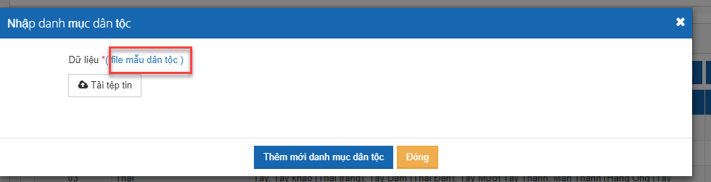

NSD nhập thông tin và file Excel, tải tệp tin và click [Thêm mới danh mục] để hoàn thành việc nhập từ danh sách.

1. Cập nhật

Để cập nhật danh mục, NSD click icon  trên danh sách danh mục, khi đó hệ thống hiển thị màn hình như sau:

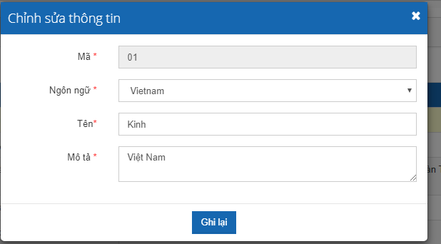

NSD cập nhật các thông tin mong muốn, click [Ghi lại] để hoàn thành việc cập nhật danh mục

1. Xóa danh mục

Để xóa danh mục, NSD click icon  trên danh sách danh mục, khi đó hệ thống hiển thị thông báo như sau:

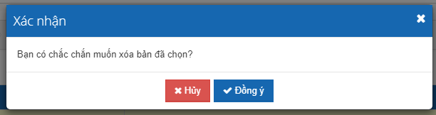

NSD click [Hủy] để hủy việc xóa danh mục, click [Đồng ý] để hoàn thành việc xóa danh mục.

## Danh mục tôn giáo

1. Thêm mới

Để thêm mới danh mục, NSD click [Thêm mới] trên màn hình như sau:

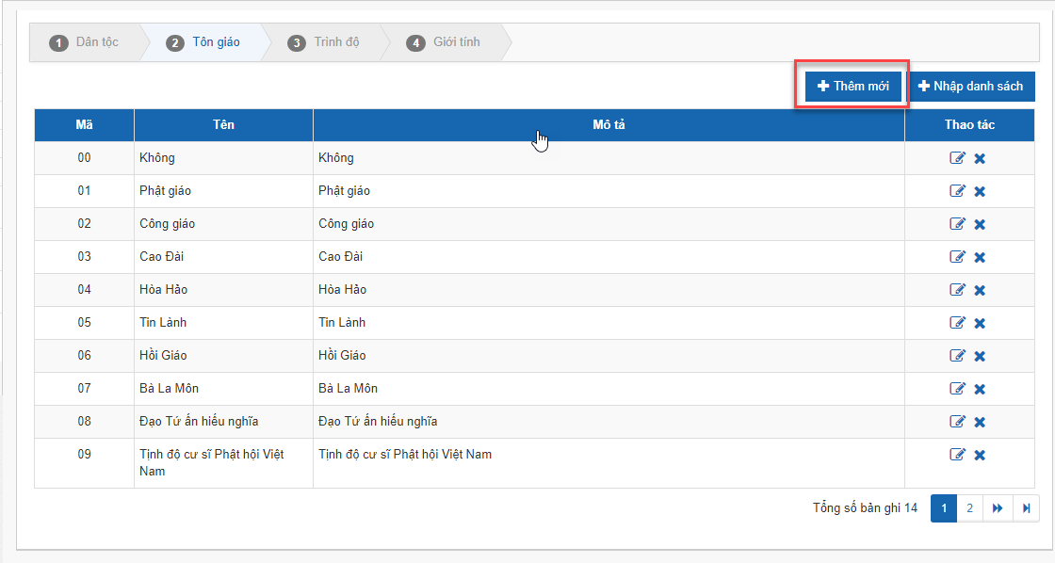

Khi đó hệ thống hiển thị màn hình như sau:

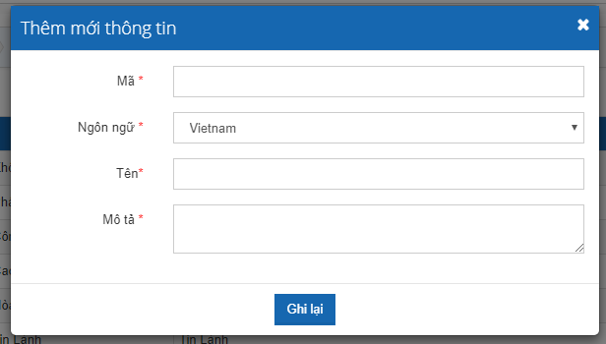

NSD nhập các thông tin về danh mục, click [Ghi lại] để hoàn thành việc thêm mới.

1. Nhập từ danh sách

Hệ thống cho phép nhập danh mục từ danh sách, NSD tải file template về để khai báo như sau:

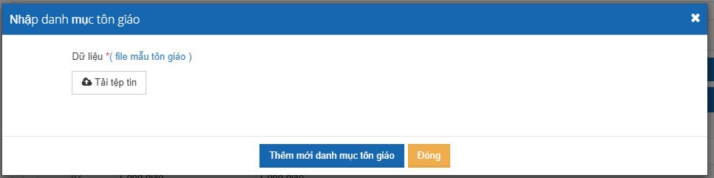

NSD nhập thông tin và file Excel, tải tệp tin và click [Thêm mới danh mục] để hoàn thành việc nhập từ danh sách.

1. Cập nhật

Để cập nhật danh mục, NSD click icon  trên danh sách danh mục, khi đó hệ thống hiển thị màn hình như sau:

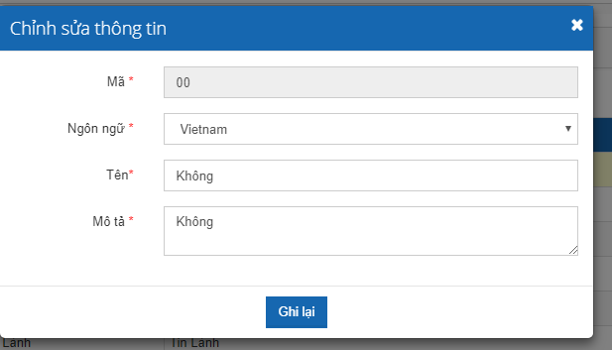

NSD cập nhật các thông tin mong muốn, click [Ghi lại] để hoàn thành việc cập nhật danh mục

1. Xóa danh mục

Để xóa danh mục, NSD click icon  trên danh sách danh mục, khi đó hệ thống hiển thị thông báo như sau:

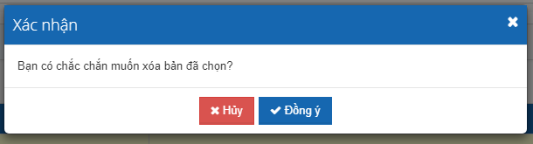

NSD click [Hủy] để hủy việc xóa danh mục, click [Đồng ý] để hoàn thành việc xóa danh mục.

## Danh mục trình độ

1. Thêm mới

Để thêm mới danh mục, NSD click [Thêm mới] trên màn hình như sau:

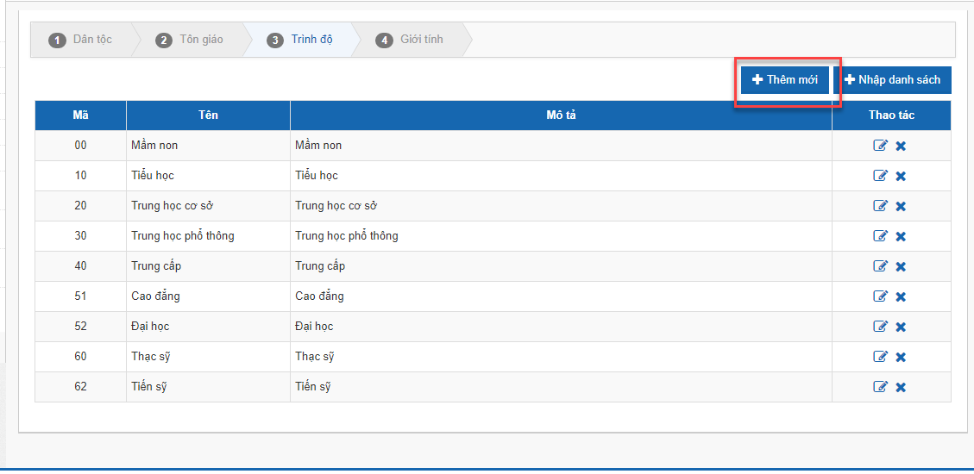

Khi đó hệ thống hiển thị màn hình như sau:

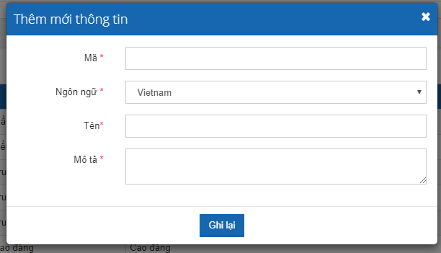

NSD nhập các thông tin về danh mục, click [Ghi lại] để hoàn thành việc thêm mới.

1. Nhập từ danh sách

Hệ thống cho phép nhập danh mục từ danh sách, NSD tải file template về để khai báo như sau:

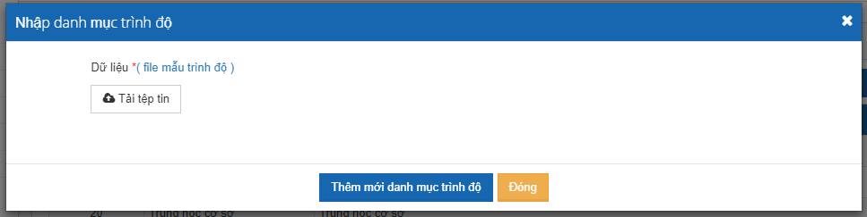

NSD nhập thông tin và file Excel, tải tệp tin và click [Thêm mới danh mục] để hoàn thành việc nhập từ danh sách.

1. Cập nhật

Để cập nhật danh mục, NSD click icon  trên danh sách danh mục, khi đó hệ thống hiển thị màn hình như sau:

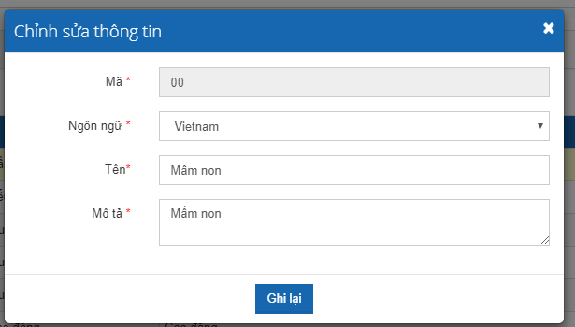

NSD cập nhật các thông tin mong muốn, click [Ghi lại] để hoàn thành việc cập nhật danh mục

1. Xóa danh mục

Để xóa danh mục, NSD click icon  trên danh sách danh mục, khi đó hệ thống hiển thị thông báo như sau:

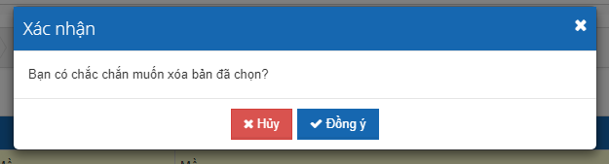

NSD click [Hủy] để hủy việc xóa danh mục, click [Đồng ý] để hoàn thành việc xóa danh mục.

# Khai báo thông tin của đơn vị

Để thực hiện khai báo thông tin của đơn vị, NSD chọn menu [Khai báo thông tin đơn vị] trên menu chính của hệ thống.

## Khai báo ban hành nội bộ

NSD chọn chức năng khai báo ban hành nội bộ trên màn hình như sau:

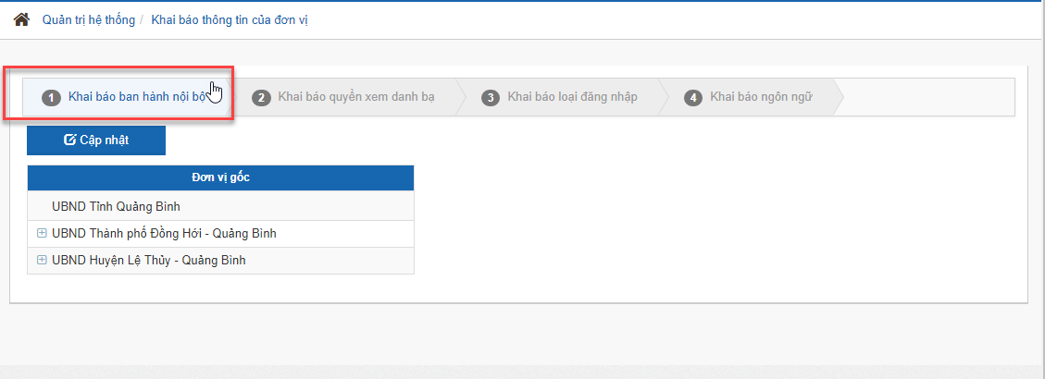

Để thực hiện khai báo ban hành nội bộ của 1 đơn vị, NSD chọn 1 đơn vị cần khai báo, khi đó hệ thống hiển thị màn hình như sau:

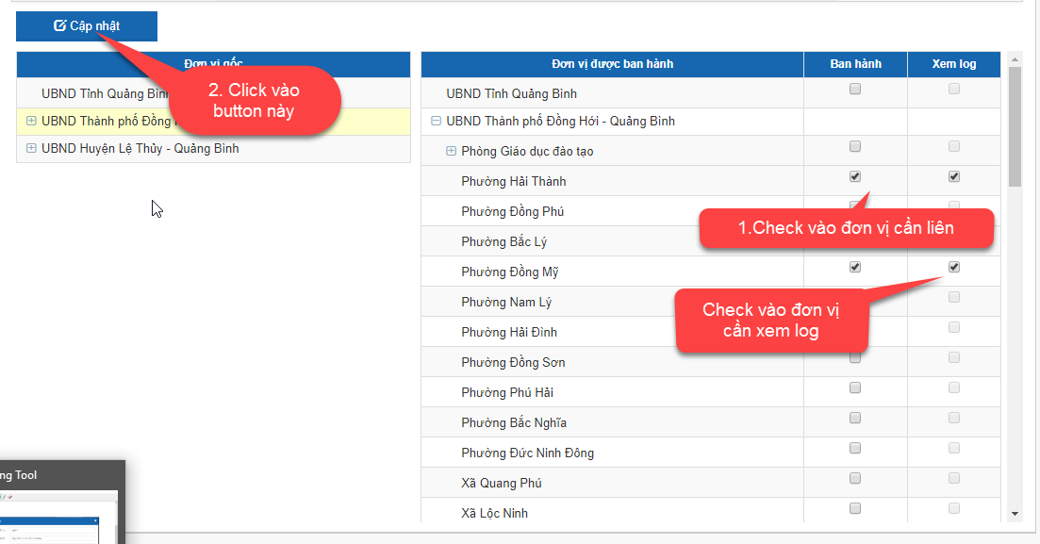

# Quản trị văn bản

## Quản trị sổ văn bản đến

Để thực hiện chức năng Quản trị sổ văn bản đến, NSD chọn menu [Quản trị văn bản] -> [Sổ văn bản đến] trên màn hình như sau:

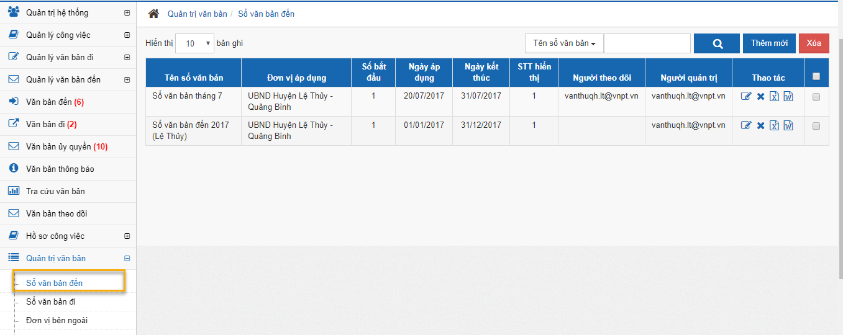

**Thêm mới sổ văn bản đến**

Để thực hiện thêm mới sổ văn bản, NSD chọn chức năng [Thêm mới] trên màn hình như sau:

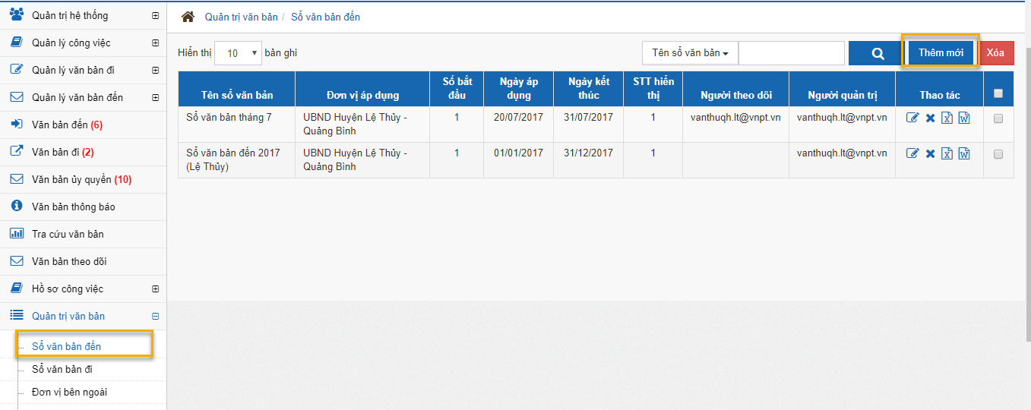

Khi đó hệ thống hiển thị màn hình như sau:

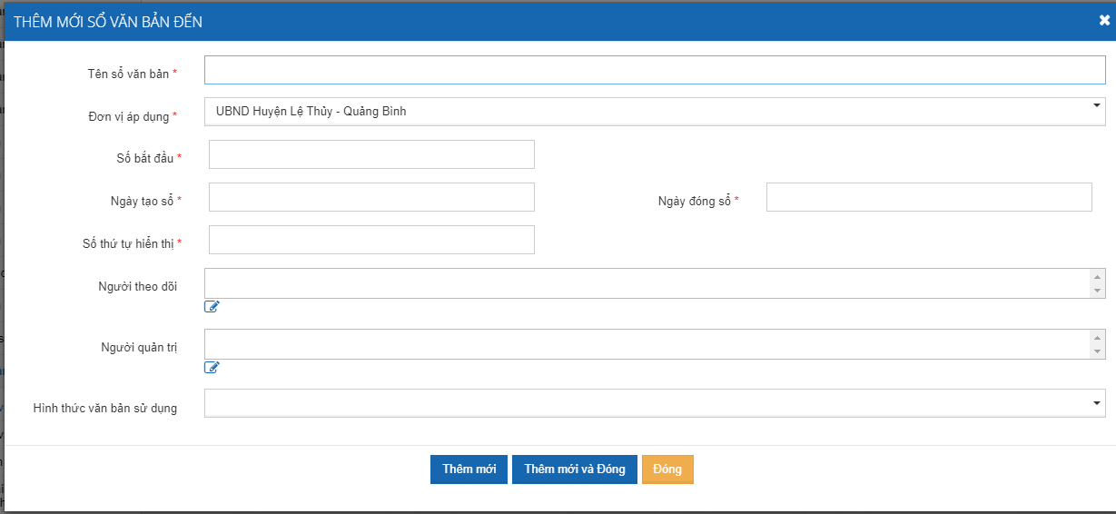

NSD nhập các thông tin sổ văn bản đến như sau (các trường thông tin có dấu * là các trường thông tin bắt buộc):

* Tên sổ văn bản: NSD nhập tên cho sổ văn bản
* Đơn vị áp dụng: NSD chọn đơn vị áp dụng cho sổ văn bản, mặc định là đơn vị NSD đang trực thuộc
* Số bắt đầu: nhập số bắt đầu cho sổ văn bản
* Ngày tạo sổ: chọn ngày tạo sổ văn bản
* Ngày đóng sổ: chọn ngày đóng sổ văn bản
* Số thứ tự hiển thị: chọn số thứ tự hiển thị cho sổ
* Người theo dõi: NSD click vào icon  khi đó hệ thống sẽ hiển thị danh sách người dùng như sau:

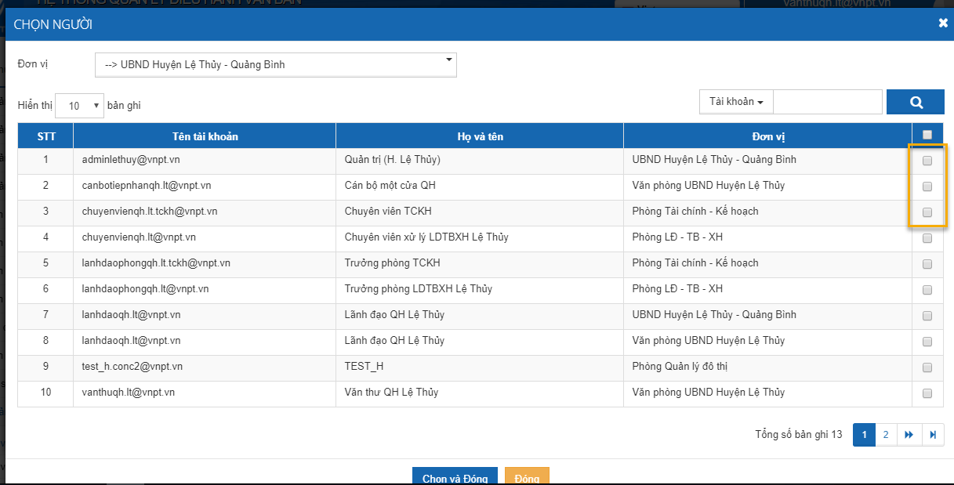

NSD chọn người theo dõi cho sổ văn bản, khi đó những user được gán quyền theo dõi sổ văn bản nào sẽ nhìn thấy các văn bản đó trong menu [Văn bản theo dõi].

* Người quản trị: NSD click vào icon  khi đó hệ thống sẽ hiển thị danh sách người dùng như sau:



NSD chọn người quản trị cho sổ văn bản, khi đó những user được gán quyền quản trị sổ văn bản nào sẽ được quản trị sổ văn bản đó.

* Hình thức sử dụng: NSD chọn hình thức sử dụng cho sổ văn bản bằng cách check vào các hình thức của văn bản như sau:

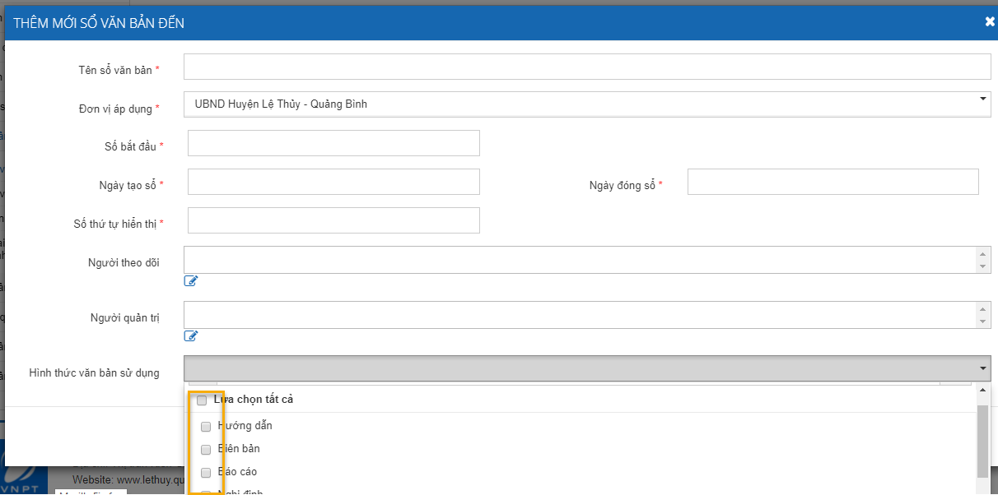

Sau khi NSD nhập xong các thông tin về sổ văn bản đến, NSD click [Thêm mới] để thực hiện thêm mới sổ và tiếp tục thêm sổ văn bản đến khác hoặc click [Thêm mới và đóng] để thực hiện thêm mới sổ và đóng màn hình thêm mới.

**Cập nhật sổ văn bản đến**

Để thực hiện cập nhật sổ văn bản đến, NSD click icon trên danh sách sổ văn bản như sau:

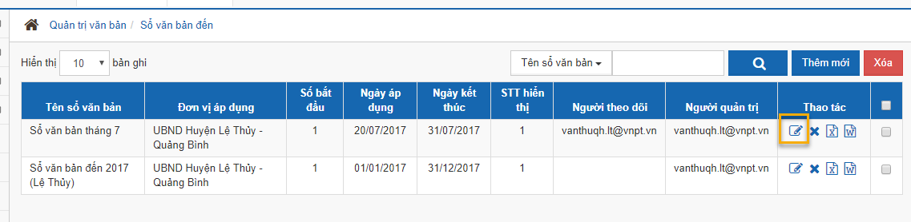

Khi đó hệ thống hiển thị màn hình thông tin về sổ văn bản cần cập nhật như sau:

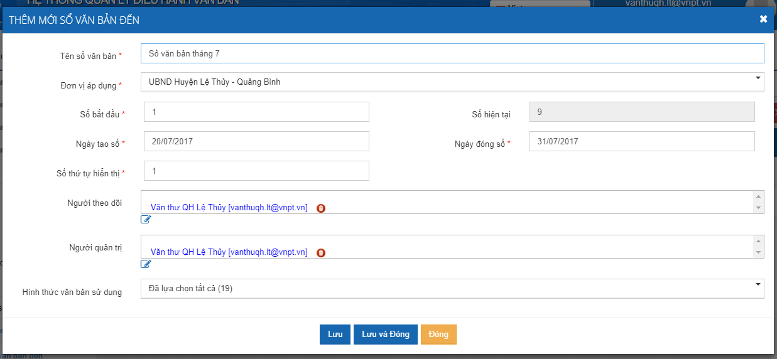

NSD cập nhật các thông tin mong muốn, click [Lưu] để lưu các thông tin vừa cập nhật và hệ thống vẫn giữ nguyên màn hình thêm mới sổ văn bản đến hoặc click [Lưu và đóng] để hoàn thành việc cập nhật và đóng màn hình thêm mới.

**Xóa sổ văn bản đến**

Sổ văn bản đến chỉ được phép xóa khi sổ chưa được sử dụng.

Để thực hiện xóa sổ văn bản đến, NSD click icon  trên màn hình hoặc check vào check box của các sổ văn bản như sau:

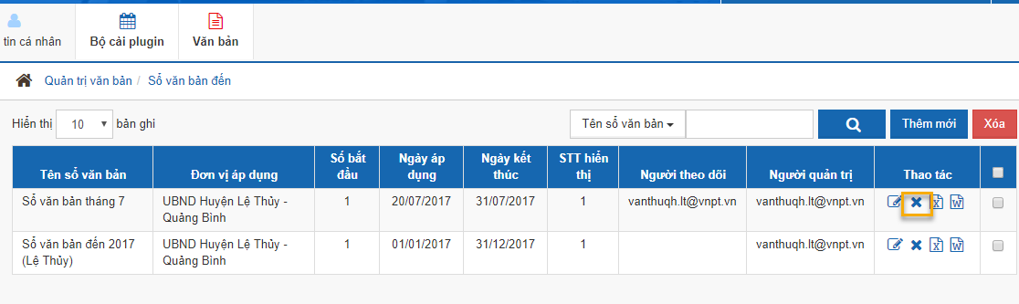

Khi đó, nếu sổ văn bản đã được áp dụng thì hệ thống không cho phép xóa, ngược lại hệ thống sẽ cho phép xóa sổ văn bản được chọn.

**Export sổ văn bản**

Hệ thống cho phép export thông tin sổ văn bản ra định dạng Word hoặc định dạng Excel, NSD chọn định dạng cần export như sau:

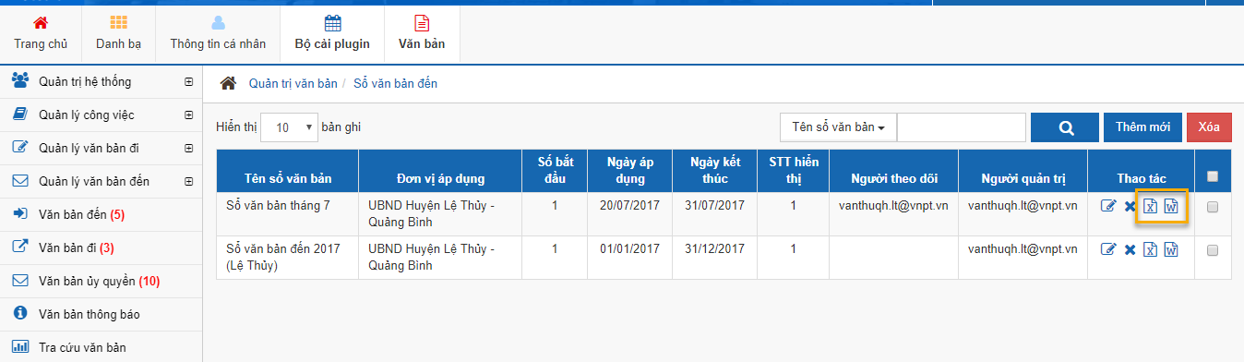

Khi đó hệ thống sẽ export danh sách sổ văn bản ra định dạng được chọn.

## Quản trị sổ văn bản đi

Để thực hiện chức năng Quản trị sổ văn bản đi, NSD chọn menu [Quản trị văn bản] -> [Sổ văn bản đi] trên màn hình như sau:

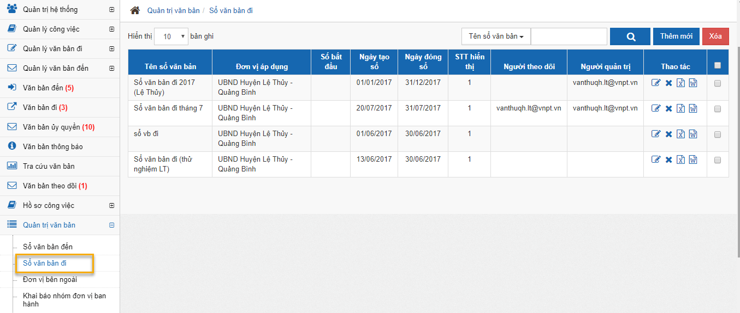

**Thêm mới sổ văn bản đi**

Để thực hiện thêm mới sổ văn bản, NSD chọn chức năng [Thêm mới] trên màn hình như sau:

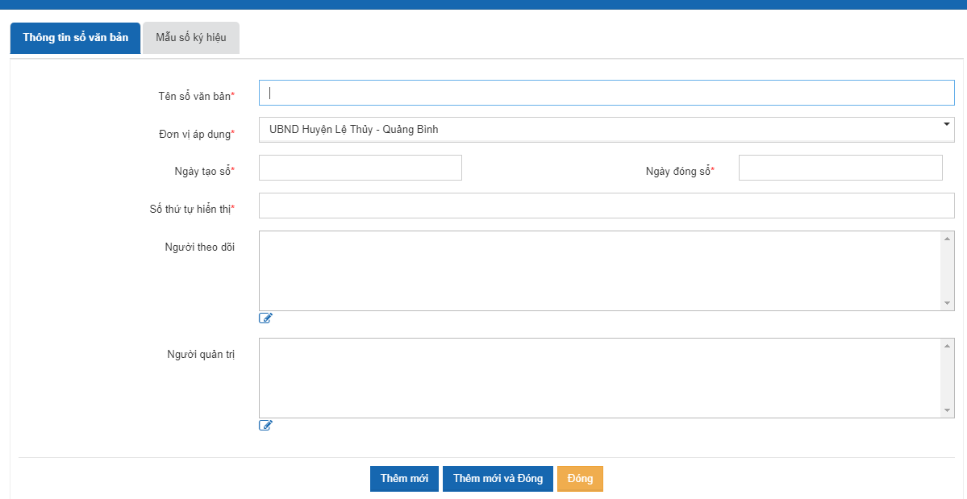

Thông tin sổ văn bản đi gồm có 2 tab:

* Thông tin sổ văn bản
* Mẫu số ký hiệu

Đối với tab: Thông tin sổ văn bản:

NSD nhập các thông tin sổ văn bản đến như sau (các trường thông tin có dấu * là các trường thông tin bắt buộc):

* Tên sổ văn bản: NSD nhập tên cho sổ văn bản
* Đơn vị áp dụng: NSD chọn đơn vị áp dụng cho sổ văn bản, mặc định là đơn vị NSD đang trực thuộc
* Ngày tạo sổ: chọn ngày tạo sổ văn bản
* Ngày đóng sổ: chọn ngày đóng sổ văn bản
* Số thứ tự hiển thị: chọn số thứ tự hiển thị cho sổ
* Người theo dõi: NSD click vào icon  khi đó hệ thống sẽ hiển thị danh sách người dùng như sau:



NSD chọn người theo dõi cho sổ văn bản, khi đó những user được gán quyền theo dõi sổ văn bản nào sẽ nhìn thấy các văn bản đó trong menu [Văn bản theo dõi].

* Người quản trị: NSD click vào icon  khi đó hệ thống sẽ hiển thị danh sách người dùng như sau:



NSD chọn người quản trị cho sổ văn bản, khi đó những user được gán quyền quản trị sổ văn bản nào sẽ được quản trị sổ văn bản đó.

NSD click [Thêm mới] để thêm thông tin sổ vừa lưu, khi đó sổ văn bản đi được lưu vào danh sách. Để khai báo [Thông tin ký hiệu], NSD click icon cập nhật của sổ vừa tạo để tiếp tục khai báo thông tin ký hiệu, khi đó hệ thống hiển thị màn hình như sau:

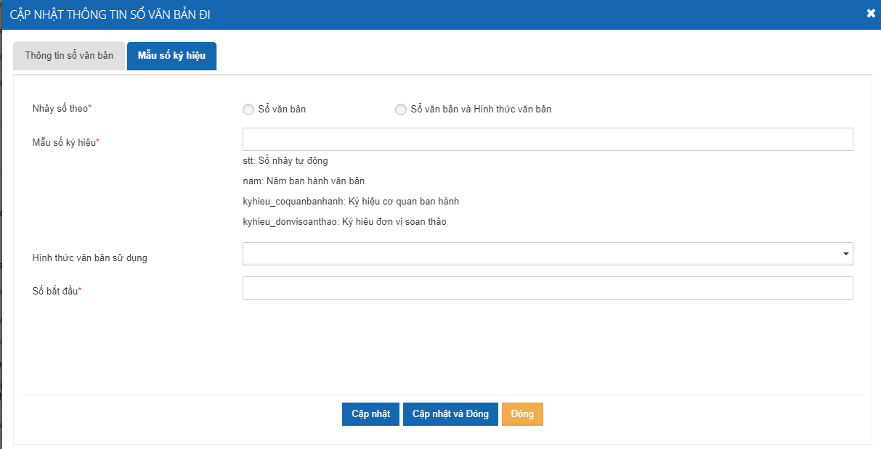

* Nhảy sổ theo: Chọn hình thức nhảy sổ tự động theo “Sổ văn bản” hoặc “Sổ văn bản và hình thức văn bản”.
* Mẫu số ký hiệu: NSD định nghĩa mẫu số ký hiệu theo quy tắc quy định, ví dụ: stt/nam/kyhieu_coquanbanhanh
* Hình thức văn bản sử dụng: Chọn các hình thức văn bản áp dụng cho sổ văn bản.

NSD click [Cập nhật] hoặc [Cập nhật &đóng] để hoàn thành việc thêm mới sổ văn bản đi.

**Cập nhật sổ văn bản đi**

Để thực hiện cập nhật sổ văn bản đi, NSD click icon trên danh sách sổ văn bản như sau:

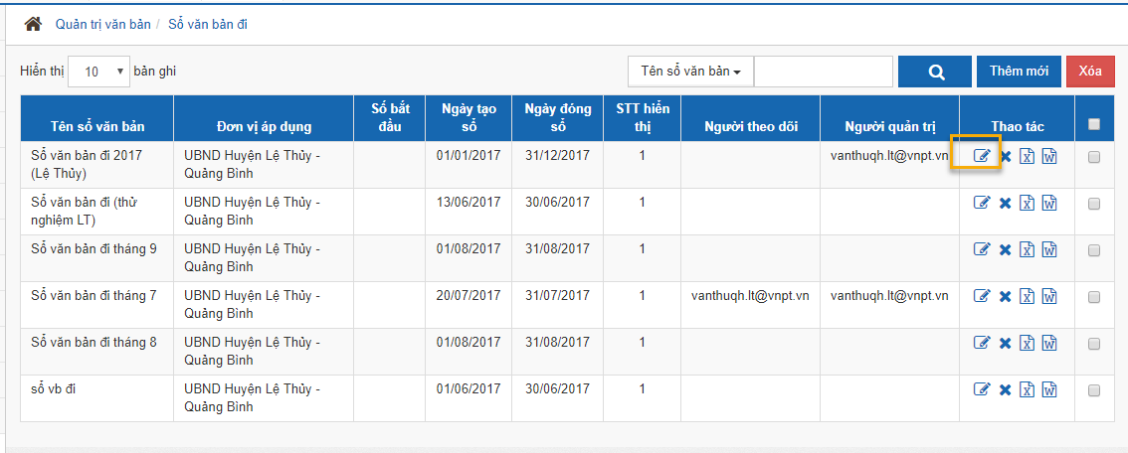

Khi đó hệ thống hiển thị màn hình thông tin về sổ văn bản cần cập nhật như sau:

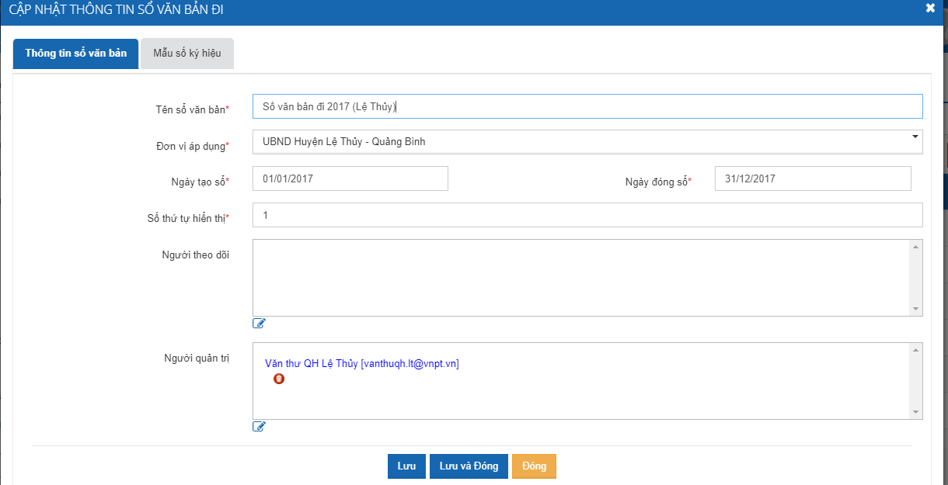

NSD cập nhật các thông tin mong muốn, click [Lưu] để lưu các thông tin vừa cập nhật và hệ thống vẫn giữ nguyên màn hình thêm mới sổ văn bản đến hoặc click [Lưu và đóng] để hoàn thành việc cập nhật và đóng màn hình thêm mới.

**Xóa sổ văn bản đi**

Sổ văn bản đi chỉ được phép xóa khi sổ chưa được sử dụng.

Để thực hiện xóa sổ văn bản đi, NSD click icon  trên màn hình hoặc check vào check box của các sổ văn bản như sau:

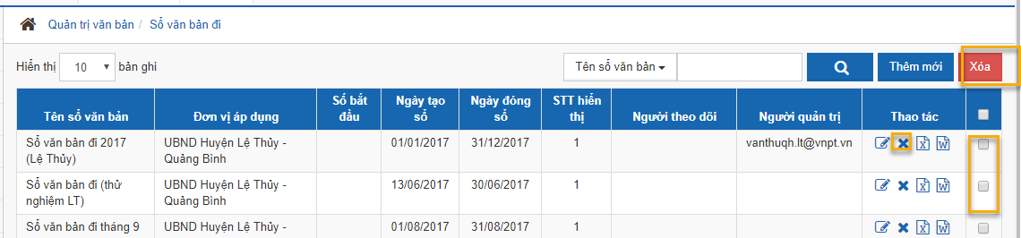

Khi đó, nếu sổ văn bản đã được áp dụng thì hệ thống không cho phép xóa, ngược lại hệ thống sẽ cho phép xóa sổ văn bản được chọn.

**Export sổ văn bản**

Hệ thống cho phép export thông tin sổ văn bản ra định dạng Word hoặc định dạng Excel, NSD chọn định dạng cần export như sau:



Khi đó hệ thống sẽ export danh sách sổ văn bản ra định dạng được chọn.

## Quản trị đơn vị bên ngoài

Hệ thống cho phép định nghĩa các đơn vị nhận văn bản là đơn vị bên ngoài.

Để thực hiện quản trị đơn vị bên ngoài, NSD chọn menu [Quản trị văn bản] -> [Quản trị đơn vị bên ngoài] như sau:

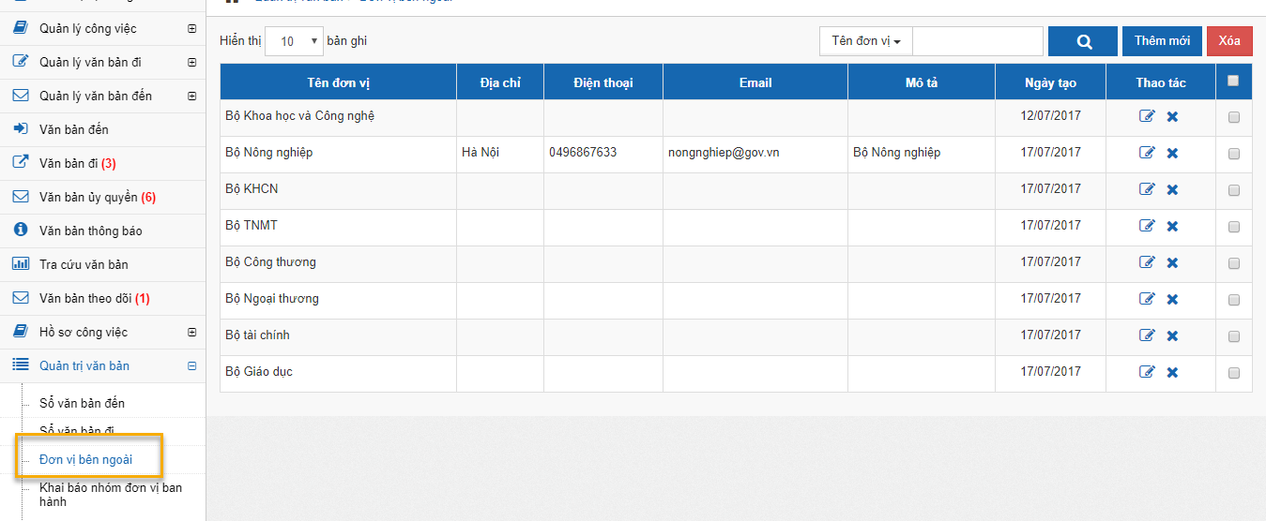

**Thêm mới đơn vị bên ngoài**

Để thực hiện thêm mới, NSD click nút [Thêm mới] trên màn hình như sau:

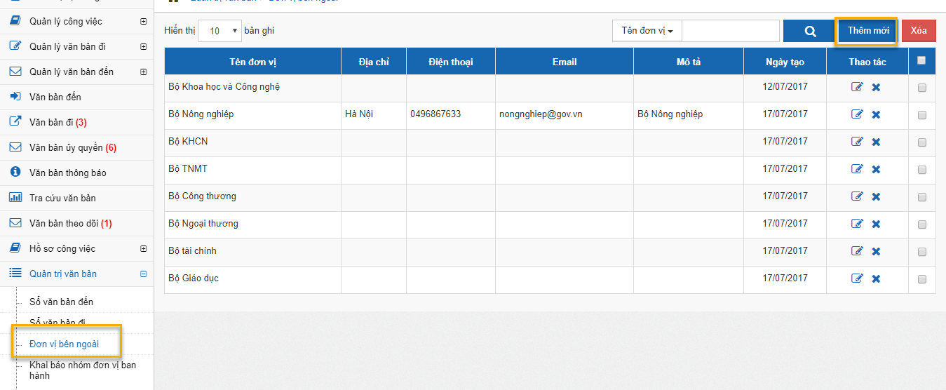

Khi đó hệ thống hiển thị màn hình thêm mới như sau:

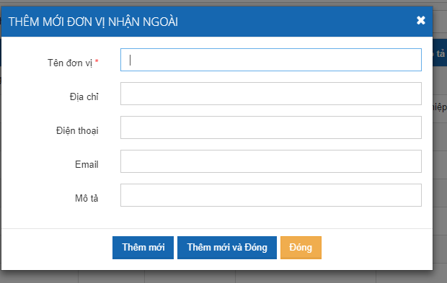

NSD nhập các thông tin đơn vị ngoài, NSD click [Thêm mới] để thực hiện thêm mới đơn vị ngoài và tiếp tục thêm đơn vị ngoài khác khác hoặc click [Thêm mới và đóng] để thực hiện thêm mới đơn vị ngoài và đóng màn hình thêm mới.

**Cập nhật đơn vị ngoài**

Để thực hiện cập nhật đơn vị ngoài, NSD click icon trên danh sách đơn vị ngoài như sau:

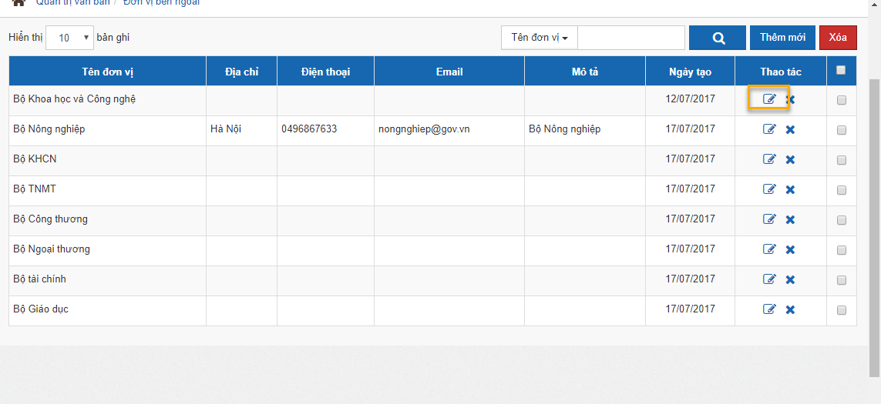

Khi đó hệ thống hiển thị màn hình thông tin về đơn vị cần cập nhật như sau:

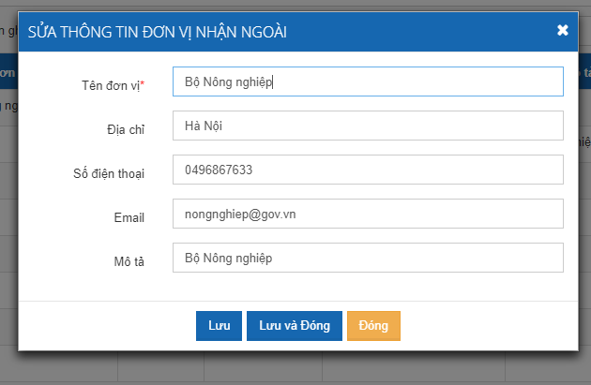

NSD cập nhật các thông tin mong muốn, click [Lưu] để lưu các thông tin vừa cập nhật và hệ thống vẫn giữ nguyên màn hình cập nhật đơn vị ngoài hoặc click [Lưu và đóng] để hoàn thành việc cập nhật và đóng màn hình cập nhật.

**Xóa đơn vị bên ngoài**

Để thực hiện xóa sổ văn bản đến, NSD click icon  trên màn hình hoặc check vào check box của các đơn vị ngoài như sau:

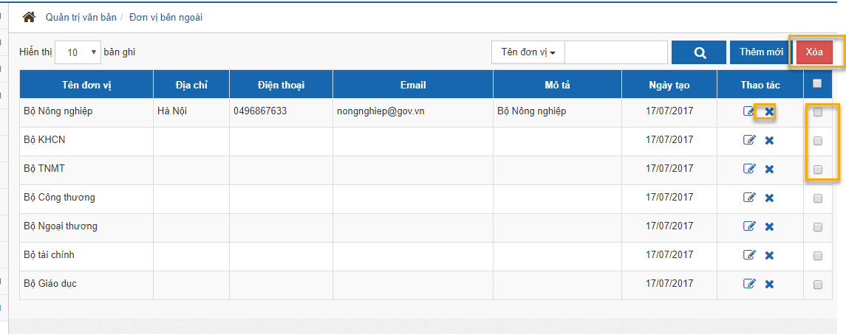

Khi đó hệ thống sẽ xóa đơn vị bên ngoài được chọn.

## Khai báo nhóm đơn vị ban hành

Hệ thống cho phép định nghĩa các nhóm đơn vị ban hành để nhằm mục đích ban hành nhanh, không cần lựa chọn từng đơn vị một.

Để thực hiện khai báo nhóm đơn vị ban hành, NSD chọn menu [Quản trị văn bản] -> [Khai báo nhóm đơn vị ban hành] như sau:

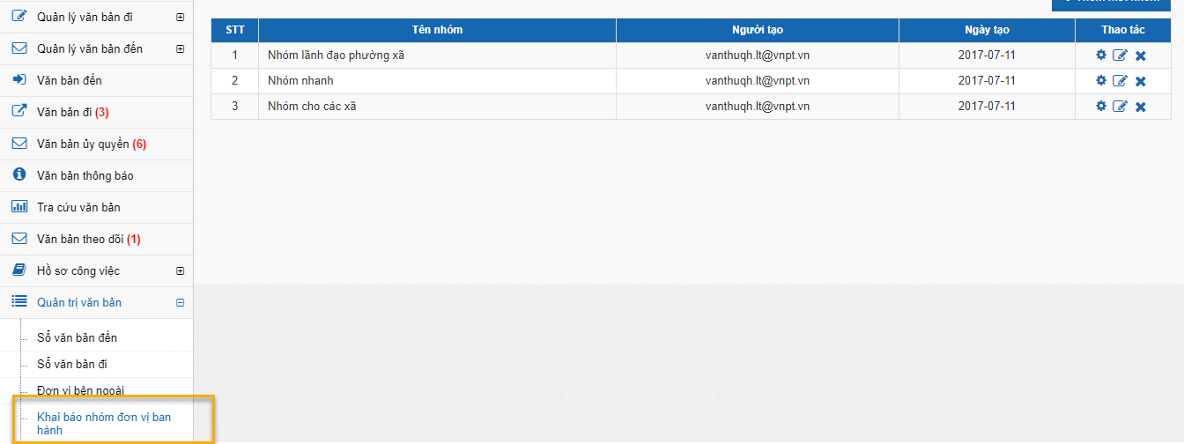

**Thêm mới nhóm đơn vị ban hành**

Để thực hiện thêm mới, NSD click [Thêm mới nhóm] trên màn hình như sau:

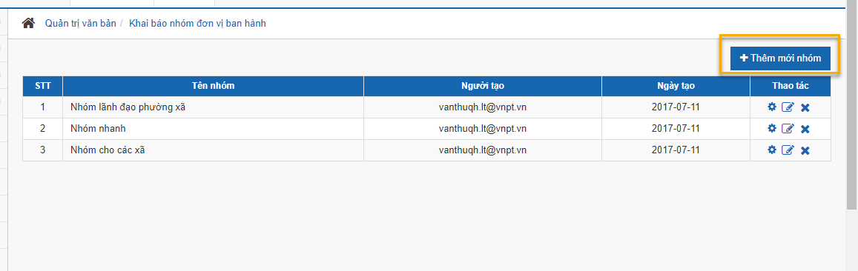

Khi đó hệ thống hiển thị màn hình như sau:

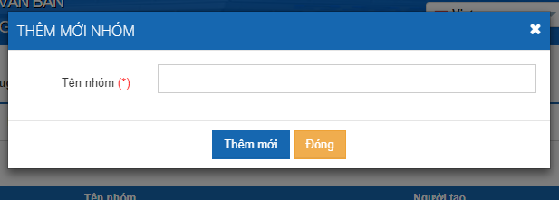

NSD đặt tên cho nhóm, click [Thêm mới] để hoàn thành.

**Gán đơn vị vào nhóm**

Để thực hiện gán đơn vị vào nhóm, NSD click icon [Danh sách đơn vị] trên màn hình như sau:

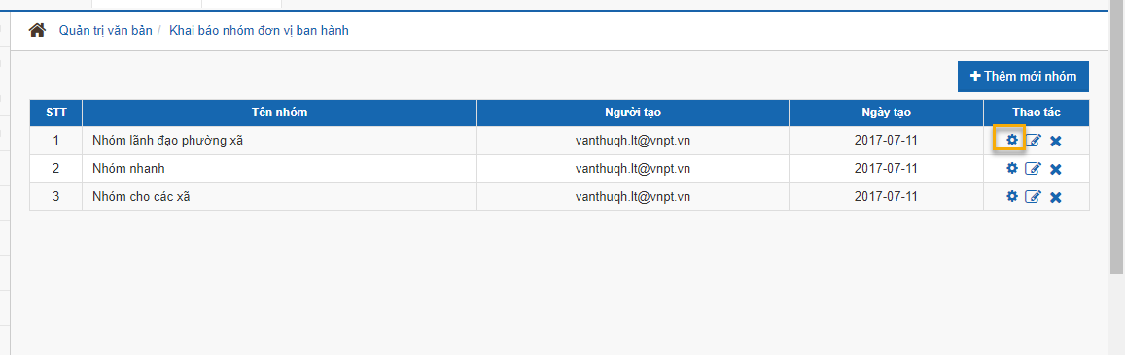

Khi đó hệ thống hiển thị các danh sách đơn vị là đơn vị độc lập trong đơn vị chứa User đang quản trị nhóm như sau:

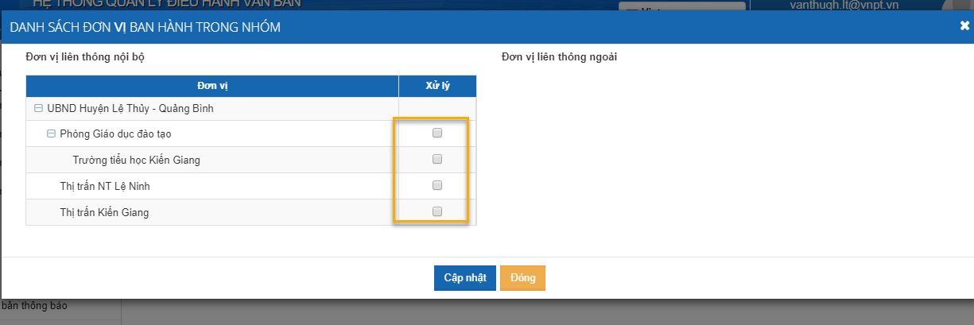

NSD check các đơn vị cần thêm vào nhóm, click [Cập nhật] để hoàn thành.

**Sửa nhóm đơn vị ban hành**

Để thực hiện sửa đơn vị ban hành, NSD click icon [Sửa] trên màn hình như sau:

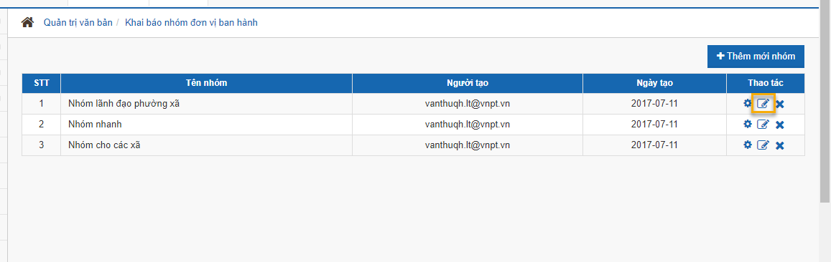

Khi đó hệ thống sẽ hiển thị màn hình thông tin nhóm đơn vị, NSD tùy chỉnh, click [Cập nhật] để hoàn thành.

**Xóa đơn vị ban hành**

Để thực hiện xóa đơn vị ban hành, NSD click icon [Xóa] trên màn hình như sau:

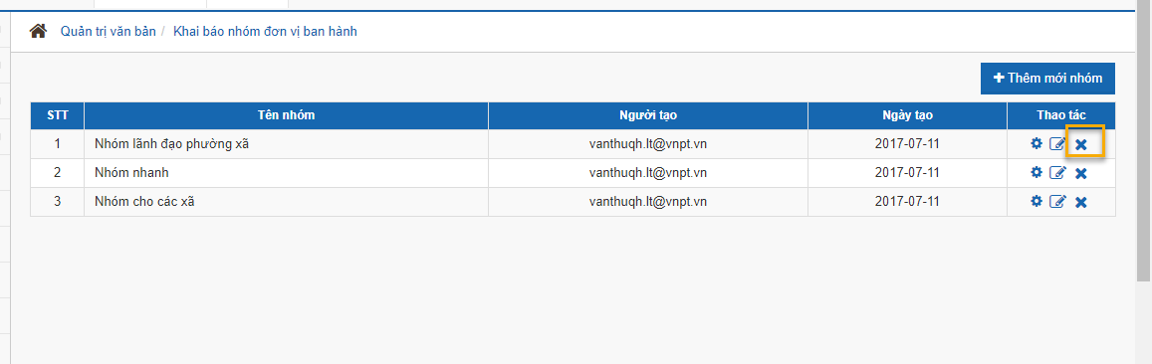

Khi đó hệ thống sẽ xóa đơn vị được chọn.